**Interactividad: Beneficios a los empleados**

Realizar una interactividad empleando el modelo de la referencia. En las pestañas ubicar los títulos (texto en negrilla) y al dar clic la explicación respectiva.

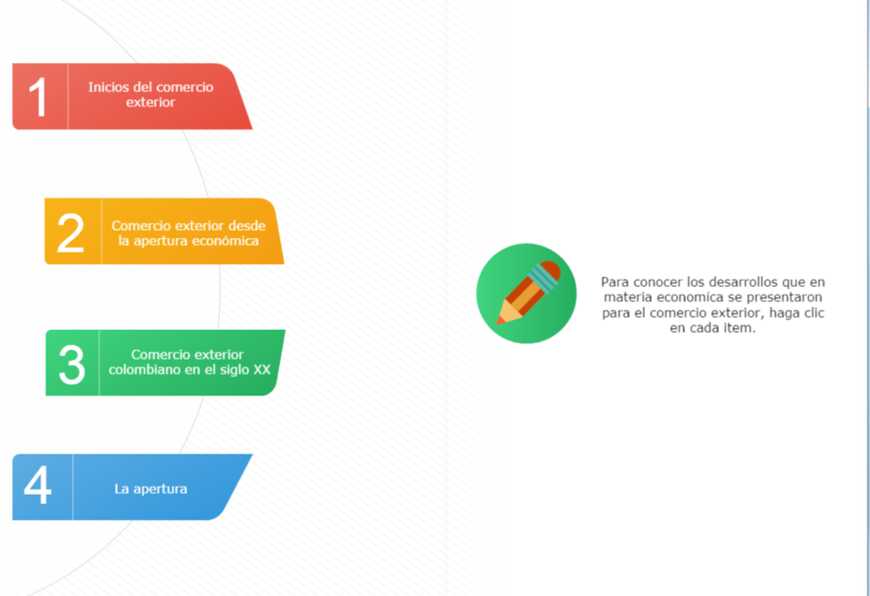

**Instrucción:**

Para concer los beneficios a los empleados, haga clic en cada ítem.

**Beneficios a corto plazo**

Son distintos a la terminación de contrato. Este pago será atendido a los doce (12) meses siguientes al cierre del periodo del cual los empleados han prestado su servicio.

**Beneficios post empleo**

Distintos a la terminación de contrato. Se pagan después de haber completado su periodo laborado en el ente económico.

**Otros beneficios a largo plazo**

Distintos a la terminación de contrato y post empleo, puesto que no vencen dentro de los doce (12) meses siguientes al cierre del periodo dentro del cual el empleado ha prestado su servicio.

**Beneficios por terminación**

Son sueldos, salarios, aportes a seguridad social, ausencias remuneradas de corto plazo, cuando se espere que tenga lugar dentro de los meses siguientes al cierre del periodo, participaciones en ganancias e incentivos pagaderos dentro de los doce (12) meses siguientes al cierre del periodo, beneficios no monetarios a los empleados actuales (tales como asistencia médica, alojamientos, automóviles y entrega de bienes y servicios gratuitos o subvencionados). (Sossa, 2015).